Отчёт о проделанной работе по теме: «Единый урок
безопасности в сети»
в ГБДОУ «Д\с 5 «Теремок»

Современные информационно-коммуникационные технологии (ИКТ) уверенно входят в нашу жизнь, открывая широкие возможности для реализации потенциала каждого: они обеспечивают лучшие шансы получить качественное образование, стимулируют занятость и в целом «включают» человека в жизнь общества. Вместе с тем, как и реальный мир, информационное пространство, пронизанное современными технологиями, может быть недружелюбно и даже опасно. В мировой сети появляются новые угрозы и вызовы: своя преступность, хулиганство, вредительство, распространяются материалы агрессивного содержания. Виртуальность общения предоставляет людям с недобрыми намерениями дополнительные возможности причинить вред детям. И именно подрастающее поколение, переступив порог виртуального мира, является наиболее уязвимым перед опасностями, таящимися в нем.
Интернет – мир широких возможностей. Если изначально Интернет развивался вне какого-либо контроля, то теперь он представляет собой огромное количество информации, причем далеко не всегда безопасной. В связи с этим и с тем, что возраст, в котором человек начинает работать с Интернет, становится все моложе, возникает проблема обеспечения безопасности детей
• Как показали исследования, проводимые в сети Интернет, наиболее растущим сегментом пользователей Интернета являются дошкольники. В этом возрасте взрослые играют определяющую роль в обучении детей безопасному использованию Интернета. Родители и педагоги могут помочь детям сформировать понимание и осознание разумного поведения в Интернете с целью избежать доступа к потенциальной угрозе разного характера и некорректной информации, а также неограниченного доступа к Интернету.

В связи с этим в ДОУ №5 были проведены занятия по теме: «Правила безопасного поведения в интернете»-в подготовительной группе «Ромашка»;

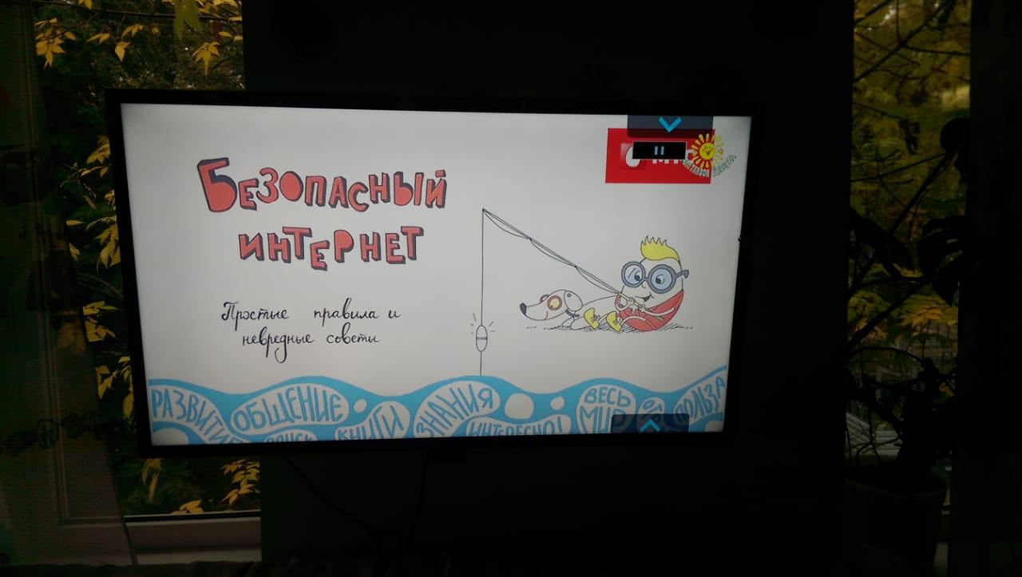

«Безопасность в сети интернет»-старшая группа «Василёк»

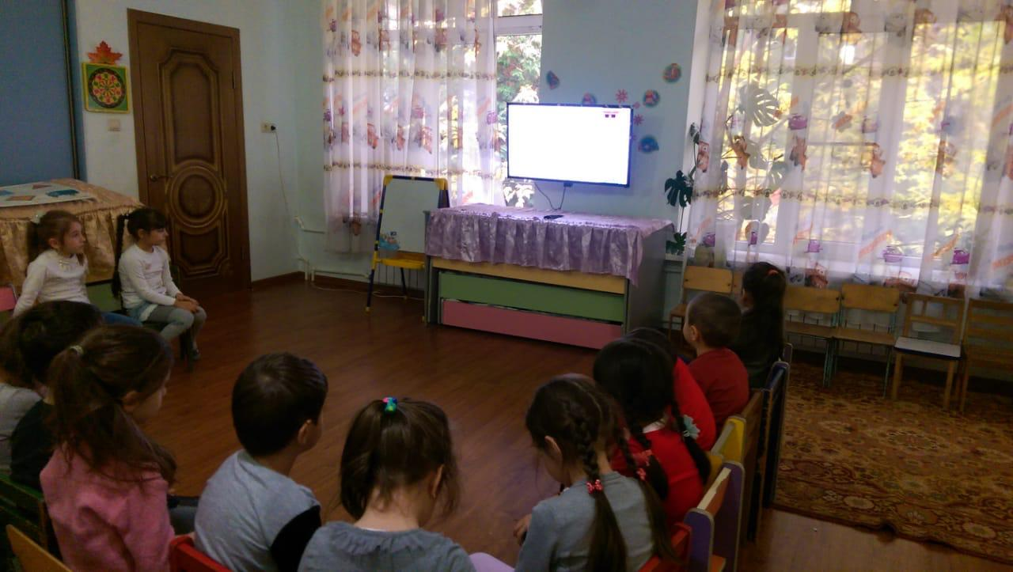

Педагоги ДОУ проводят тематические беседы по теме: «Правила безопасности в Интернете»

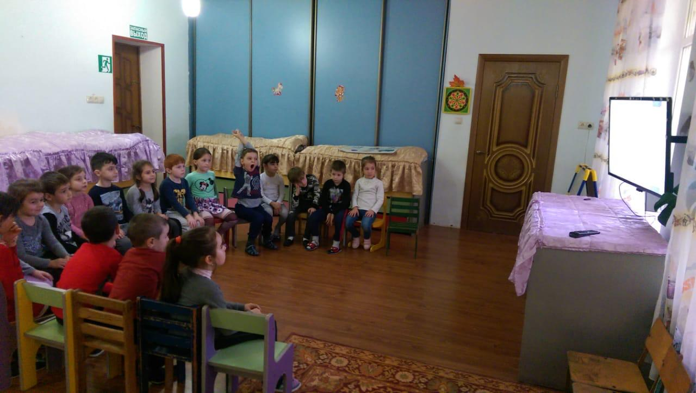

В работе с родителями по данному направлению мы активно используем разнообразные формы:
- Родительские встречи;
-Тематические беседы с родителями;
-Консультации по данному вопросу;
-Оформление информационных стендов;
-Развитие официального сайта нашего детского сада, с размещением полезных для родителей статей об информационной безопасности дошкольников;
- Ежегодный опрос родителей об использовании телевизора и компьютера в семье;
Вся эта работа позволяет нам предоставлять родителям воспитанников именно те материалы, которые окажутся для них наиболее полезными.

Анкетирование родителей (законных представителей) воспитанников нашего ДОУ показало, что большая часть родителей (83%) владеет теоретическими знаниями о безопасном использовании Интернета для обеспечения информационной безопасности детей.
Наряду с этим наблюдается низкая мотивация родителей на получение информации о том, как защитить своего ребенка от негативного контента и нежелательных контактов в Интернете. Большая часть родителей (80%) доверяет педагогам ДОУ в вопросах информирования их о безопасном использовании Интернета.

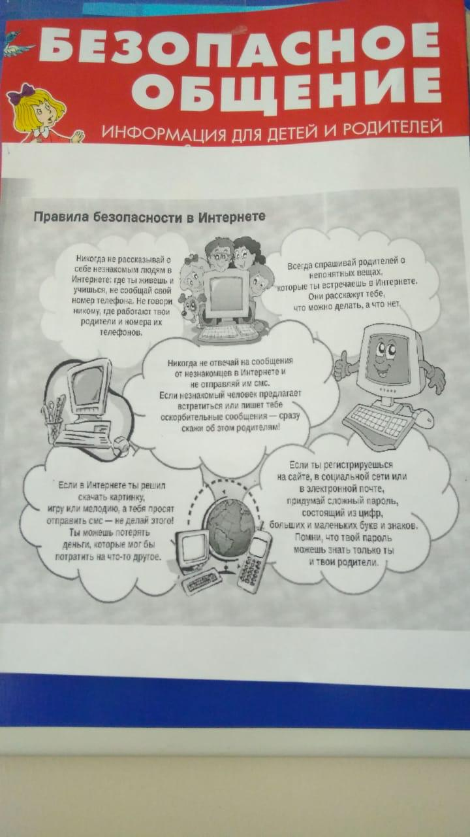

Таким образом, возникла необходимость в разработке педагогического проекта, направленного на повышение уровня компетентности родителей (законных представителей) воспитанников по обеспечению безопасности дошкольников в данной сфере.
Цель: повышение уровня информированности родителей в вопросах информационной безопасности детей, о способах ограничения ребенка от влияния информационной продукции, причиняющей вред его здоровью и развитию. Задачи: 1. Обозначить основные риски и уязвимые места нахождения детей в Интернете, а также механизмы, способные свести эти риски к минимуму. 2. Оказать консультативную помощь родителям для решения проблемы безопасности детей в Интернете. 3. Определить роль родителей в решении проблемы безопасности детей в Интернете. 4. Обеспечить возможность для продуктивного диалога и взаимопонимания между родителями и педагогами детского сада в интересах детей. Сроки реализации проекта: 1 год Средства реализации проекта: Просветительская работа, включающая в себя серию встреч с родителями• воспитанников, выпуск печатной продукции, написания статей в газету, изготовление видеороликов; Популяризация безопасного и полезного использования Интернета• Привлечение приглашенных специалистов в области IT-технологий• Ожидаемые конечные результаты реализации проекта: 1. Повысится уровень компетентности родителей в вопросах обеспечения информационной безопасности детей. 2. Увеличится количество родителей, привлеченных к работе над проблемой информационной безопасности детей дошкольного возраста, осознающих риски и угрозы, с которыми можно столкнуться при использовании Интернета. 3. Распространение на территории города Камень-на-Оби идеи медиабезопасности подрастающего поколения. Этапы реализации проекта Название этапа цель Вид деятельности Ответственные период Подготовительный: определить уровень информированности родителей в вопросах информационной безопасности детей. Анкетирование Старший воспитатель Май 2017 г. Основной: разработать и провести мероприятия с родителями воспитанников по информированию их об информационной безопасности детей в сети Интернет Родительские собрания Беседа Консультация Наглядная информация Информация на сайте ДОУ Круглый стол Деловая игра Старший воспитатель Воспитатели групп Приглашенные специалисты В течение 2017-2018 учебного года Заключительный этап: оформить результаты проекта, подвести итоги Педсовет Заведующий Старший воспитатель Май 2018 г. Перспективное планирование мероприятий проекта на 2017 – 2018 учебный год «Обеспечение информационной безопасности дошкольников в Интернетпространстве» № мероприятия ТЕМА ОБСУЖДАЕМЫЕ ВОПРОСЫ ДАТА ПРОВЕДЕНИЯ 1. Анкетирование родителей по информационной безопасности. Информационная безопасность¬ детей дошкольного возраста Май 2017г. 2. Родительская встреча «Персональные данные» Что такое персональные¬ данные? Какими бывают персональные¬ данные? Как персональные данные¬ попадают в сеть? Как персональные данные¬ позволяют идентифицировать пользователей Сети? Личное и публичное¬ Вопросы родителей¬ Сентябрь 2017 г. 3. Родительская встреча «Достоверность информации в сети Интернет» Поиск и оценка информации¬ Критерии надежности сайтов¬ Фильтрация контента с¬ помощью поисковой системы Яндекс Гогуль – детский веб-браузер¬ Октябрь 2017 г. 4. Памятка для родителей с размещением в родительских уголках и на сайте ДОУ «Как составить надежный пароль» Основные характеристики¬ надежных паролей Алгоритмы создания надежных¬ паролей Ноябрь 2017 г. 5. Памятка для родителей с размещением в родительских уголках и на сайте ДОУ «Борьба с сетевыми угрозами» Установка комплексной¬ системы защиты Безопасные браузеры¬ Лицензионное программное¬ обеспечение Сложные пароли¬ Родительский контроль¬ Декабрь 2017 г. 6. Родительская встреча «Социальные сети: опасно ли это?» Опасности общения ребенка с¬ незнакомыми в глобальной сети Январь 2018 г. 7. Родительская встреча «Авторское право» Авторское право¬ Как объяснить ребенку, что¬ такое авторское право Февраль 2018 г. 8. Родительская встреча с приглашенным специалистом «Технические аспекты пользования Интернетом» Вредоносные программы¬ Виды антивирусов¬ Безопасная установка ПО¬ Безопасность детей в сети¬ Интернет Март 2018 г. 9. Консультация «Что такое кибербуллинг?» Чем кибербуллинг отличается¬ от обычного запугивания? В чем разница между¬ «секстингом» и кибербуллингом? В каком возрасте дети¬ начинают практиковать или подвергаться кибербуллингу? Какими могут быть¬ последствия кибербуллинга? Как родители могут защитить¬ ребенка от кибербуллинга? Как помочь ребенку, который¬ стал жертвой online преследования? Как помочь ребенку, если он¬ стал свидетелем кибербуллинга? Апрель 2018 г. 10. Родительская встреча с приглашенным специалистом «Приёмы организации родительского контроля при работе в Интернете» Безопасность в Интернете:¬ рекомендации центра безопасности Google. Фильтрация контента в¬ YouTube. Безопасный поиск в Google.¬ Настройка контролируемых¬ профилей в Google Chrome. Май 2018 11. Ежемесячное размещение в групповых помещениях на информационных стендах материалов по вопросам создания «Советы родителям по¬ обеспечению информационной безопасности детей дошкольного возраста» Советы родителям по¬ проведению бесед с ребенком В течение года безопасной информационной среды для дошкольников дома по вопросам пользования сети Интернет (буклеты, памятки, листовки) 12. Размещение полезных для родителей статей обинформационной безопасности на официальном сайте МБДОУ Активные ссылки на продукты¬ контроля (программы и технические средства) Сайты, содержащие¬ информацию по вопросам информационной безопасности В течение года 13. «День информационной безопасности ребенка» Разъяснительная работа не только с родителями, но и с детьми: игры, обсуждения, занятия, изучение правил пользования компьютером, Интернетом, решение проблемных ситуаций.

